7 «В» класс (02.02 – 03.02)

Дата | № урока | Предмет | Тема урока | Задание
02.02  Среда | 1. | Чтение | Изображение учащимися действий по прочитанному учителем тексту | 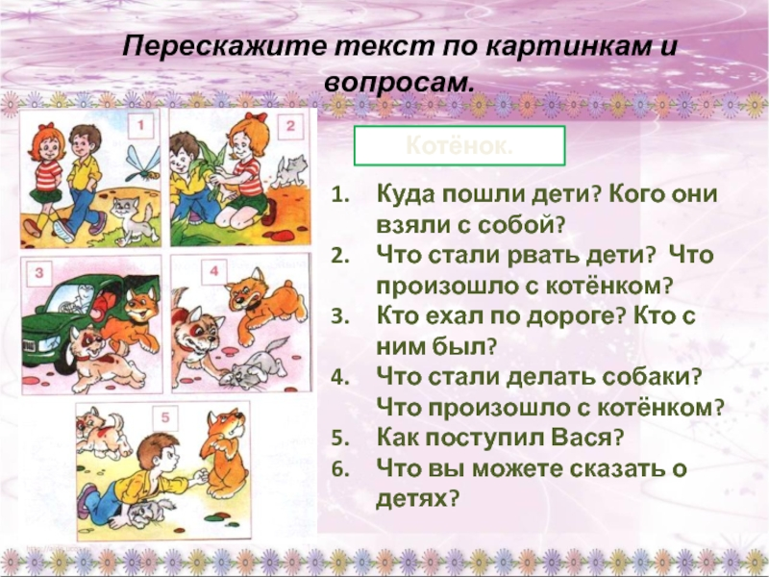
 | 2. | СБО | Правила поведения при вручении и приеме подарков | 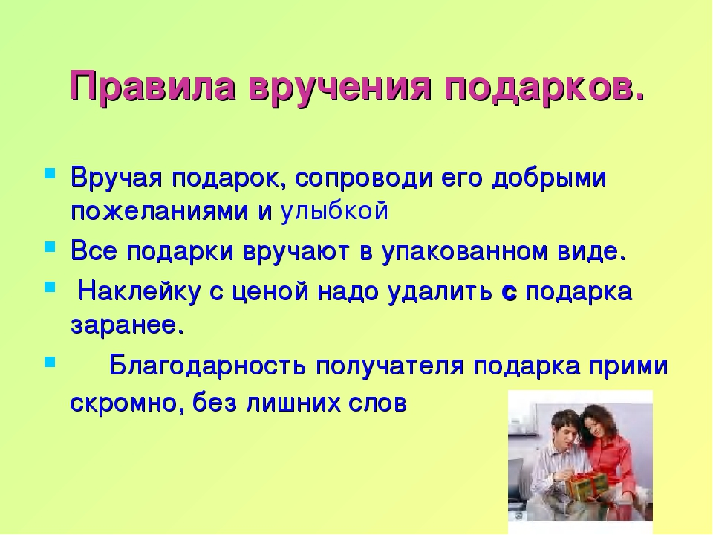
 | 3. | Физкультура | Упражнения с обручами, скакалками | 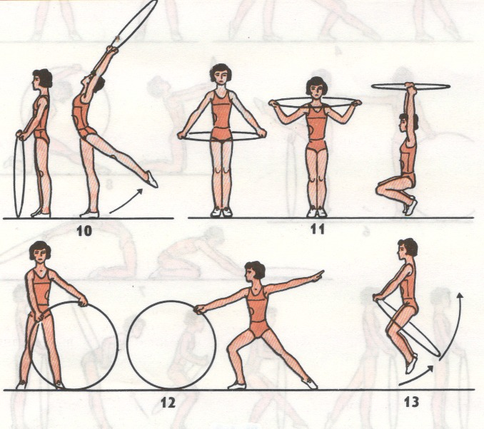
03.02  Четверг | 1. | Растения | Части кустарника. Отличие деревьев от кустарников | 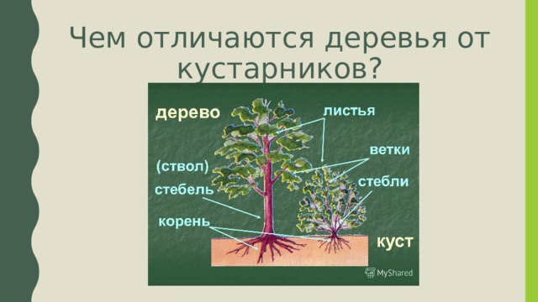
 | 2. | Ремесло | Конструирование из деревянного, пластмассового конструкторов по образцу (с помощью учителя). «Мебель для дома» | 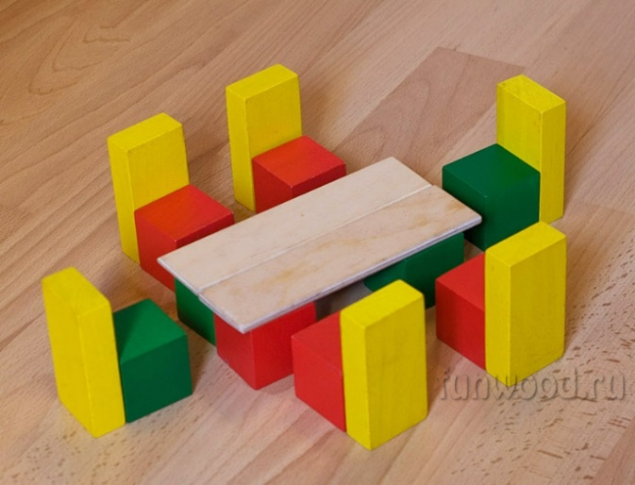
 | 3. | Рисование | Рисование на тему «Снеговик» | 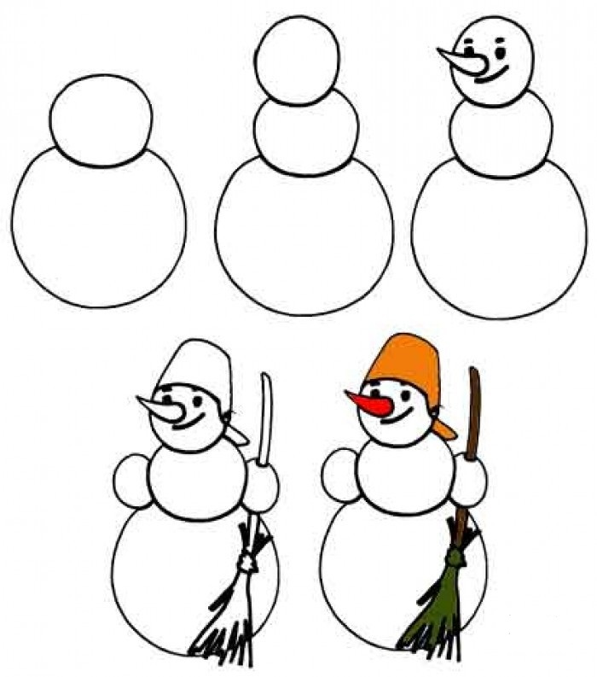
 | 4. | ОБЖ | Правила перехода дороги при выходе из транспорта | 